**9-мм Автоматно-Гранатометный Комплекс ОЦ-14 «Гроза»**

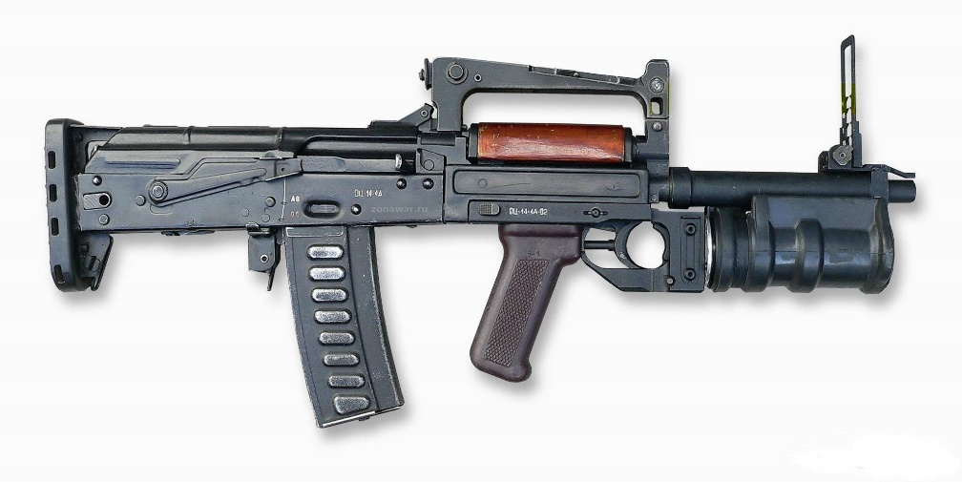

*Рисунок 1 – ОЦ-14 «Гроза» с подствольный гранатомётом вид справа*

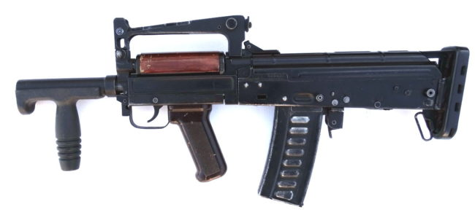

*Рисунок 2 – ОЦ-14 «Гроза» вид слева*

ОЦ-14 «Гроза» разработана тульском ЦКИБ СОО в 1993 году на основе ОЦ-12 «Тисс» и применением схемы булл-пап. Данный образец отличается от других автоматов режимами «автомат – гранатомёт», поскольку имеет один общий для этих целей спусковой крючок. Также автомат имеет возможность использовать оптический прицел и ПБС. В 1994 ОЦ-14 «Грозу» приняли на вооружение специальных подразделений МВД и ФСБ РФ.

|  |  |
| --- | --- |
| ТТХ (ОЦ-14 «Гроза» без ГП / ОЦ-14 «Гроза» с ГП) | |
| Основной используемый боеприпас | 9×39 |
| Используемый боеприпас для ГП-25 «Костёр» | 40-мм ВОГ-25 |
| Ёмкость магазина | 20 патр. |
| Прицельная дальность | 200 м |
| Начальная скорость пули | 300 м/с |
| Темп стрельбы | 700 - 250 выстр./мин |
| Масса с магазином без патронов | 2,7 / 4 кг |
| Масса глушителя для ОЦ-14 «Гроза» | 0,48 кг |
| Общая длина | 625 / 720 мм |
| Длина ствола | 240 мм |
| Тип автоматики | отвод пороховых газов, поворотный затвор |